2011届浙江省嵊泗中学高三3月月考地理试题

读图1所示的气候统计资料，回答1～2题：
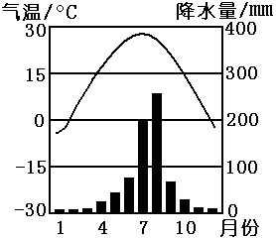
图1

1.该资料所示的气候类型是：
A.温带大陆性气候
B.温带季风气候
C.亚热带季风气候
D.温带海洋性气候
2.下列我国的省区中，哪个有该气候类型的分布：
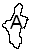
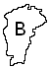
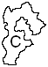

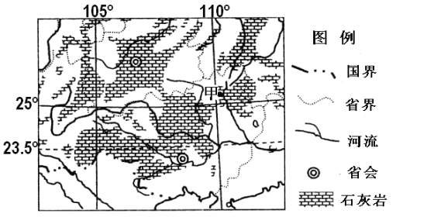
图2

图2为我国西南某区域图。回答3～4题
。
3.图示地区最不可能发生的环境问题是
A．石质荒漠化
B．水土流失
C．酸雨
D．沙尘暴

4．下列地质地貌景观，最有可能在上图中甲地发育的是
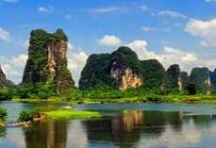
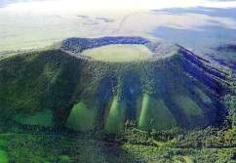
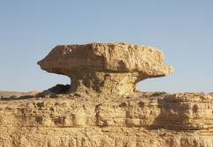
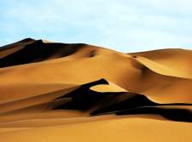
① ② ③ ④

A．① B．② C．③ D．④

读图3，阴影部分为四个农业区。完成5～6题。
31°N

30°N

32°E

图3

5．甲、乙、丙、丁的主要经济作物依次是
A．茶叶、咖啡、棉花、橡胶 B．甘蔗、棉花、柑橘、葡萄
C．棉花、黄麻、香蕉、可可 D．花生、大豆、茶叶、棉花
6．四地的农业地域类型均属于
A．自给型农业 B．混合型农业
C．热带种植园农业 D．集约型农业
图4是某地地形图，MN、PQ是地形剖面线。①、②是水库，若从中选择一个作为自来水厂的水源地，其条件是自流引水且工程建设费用最小。完成7～8题。

559.2
559.0
587.0
559.8
578.1
水库
水库
自来水厂
③
④
⑤
⑥
①

②
580
560
540
520
500
海拔（米）
580
560
540
520
500
海拔（米）
甲
乙
0

200

米

等高距：

10米

100

M
N
P

Q
Z

图4

7．M→N、P→Q对应的地形剖面图和应选择的水库分别是
A．甲、乙；① B．乙、甲；② C．甲、乙；② D．乙、甲；①
8．Z村拟建一座玻璃温室大棚和一家污水处理厂，应依次布局在
A．③④ B．④⑤ C．⑤⑥ D．③⑥
某市泥石流易发生在下列三项条件都同时具备的地方：（1）河道；（2）陡坡；（3）大量松散土石分布。该市的地理信息经数字化后，处理分析得出表4，如图5。读图5、6，完成9～10题。
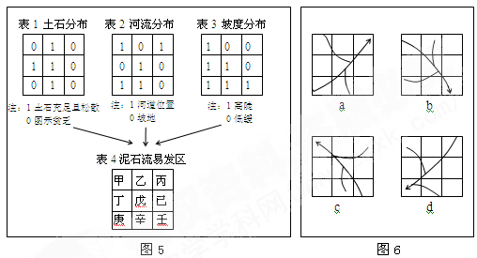

9．图6中，符合该市河流流向的选项是
A．a B．b C．c D．d
10．该市易发生泥石流的区域是
A．甲、庚 B．丙、庚 C．乙、丁 D．戊、辛
11.下列属于自然灾害的事件是
A.月球上的火山喷发 B.1986年切尔诺贝利核电站4号反应堆发生爆炸
C.1976年唐山大地震 D.2005年中石油吉化公司双苯厂车间爆炸导致松花江污染

非选择题部分（共160分）
注意事项：
用黑色字迹的签字笔或钢笔将答案写在答题纸上，不能答在试题卷上。
36．（30分）图10是某区域略同。读图，完成下列问题。
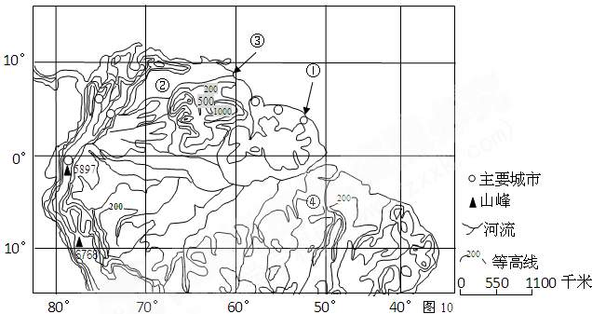
（1）简述①地建设航天发射基地的有利条件和不利因素。（6分）
（2）图中②③两地湿地广布，请分别简述其成因。（10分）
（3）据报道，近年来④地所在区域非法牧场扩张对生态环境产生负面影响。你认为主要有哪些负面影响？
（6分）
（4）简析图中60°经线东西两侧所示城市的自然地理区位特征和原因。（8分）

37.A组题：读我国东部地区一般年份夏季风的进退情况示意图，回答下列问题。（16分）
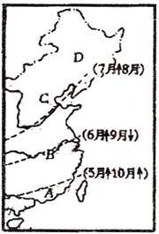
（1）A地区夏秋季节的降水类型是 雨和 雨。（4分）
（2）B地区每年6月一般会出现“ ”天气。（2分）
（3）图中C和D两地区，较易出现春旱的是 地区；
另一地区不易发生春旱的原因是 。（6分）
（4）A和B两地区与北非撒哈拉沙漠纬度大致相同，且撒哈拉沙漠
三面临海，为什么A和B两地区夏季多雨，而撒哈拉沙漠却降
雨罕见？（4分）

B组题：影响我国的台风有西移、西北移、转向三种移动路径，其中转向路径台风常到达我国东部海面或我国沿海地区登陆后转向东北方向，路径呈抛物线状。图11是西太平洋台风转向点的平均经纬图，括号内是台风统计次数，实折线上各点表示纬度，虚折线上各点表示经度。图12是西太平洋部分地区示意图。读图11、图12，完成下列问题。（10分）
20º

120º

台风中心

台

湾

130º

25º
图12
图11

(1) 台风转向点自西北向东南方向变化的时段是__________。(3分)
A．5—6月 B. 6—8月 C. 8—10月 D．10—11月
(2) 图12中，台风中心正从东南向西北偏北力向移动，靠近台湾东部沿海，速度明显减小，有转
向的迹象，这个台风可能出现的时段是___________ 。(3分)
A．5—6月 B. 6—7月 C．9—10月 D．10—11月
(3) 图12中的台风靠近台湾时，对台湾的危害主要是通过哪些方式造成的?(4分)

36．（30分）
（1）简述①地建设航天发射基地的有利条件和不利因素。（6分）

（2）图中②③两地湿地广布，请分别简述其成因。（10分）

（3）据报道，近年来④地所在区域非法牧场扩张对生态环境产生负面影响。你认为主要有哪些负面影响？
（6分）

（4）简析图中60°经线东西两侧所示城市的自然地理区位特征和原因。（8分）

37.A组题：（16分）
（1） 雨和 雨。（4分）（2） “ ”天气。（2分）
（3） 地区； 。（6分）
（4）（4分）

B组题：（10分）
(1) 。(3分) (2) 。(3分)

(3) 图2中的台风靠近台湾时，对台湾的危害主要是通过哪些方式造成的?(4分)

参考答案：
1-5BCDAB 6-11DCDADC
36.（1）有利条件：纬度低，海运便利，地形平坦开阔，人口稀少等。 不利条件：天气多变。
（2）②地河流落差小，地势低平；水位季节变化大；沿河多沼泽。 ③地处于河口三角洲；水网密布；多滩涂。
（3）热带雨林被大面积砍伐，全球温室气体浓度上升，气温变暖加剧。水土流失，河流泥沙增加等。
（4）东侧：沿海，航运便利；西侧：安第斯山区，地势较高，气候较凉爽。
37. A组（1）锋面；台风 （2）梅雨 （3）C地区；纬度高，蒸发弱，东北山地积雪融水。
（4）4分我国处于面积广大的亚欧大陆东部，又面对世界最大的太平洋，由海陆差异所形成的季风特别显著。我国东南部因来自海洋的夏季风降水丰富，故未出现沙漠气候。（2分）北非撒哈拉沙漠常年在副热带高压控制下，单一热带大陆气团控制，故干燥少雨；东北信风从非洲大陆吹向大西洋，性质干燥。地中海、红海海面狭小，海洋水汽影响少。（2分）
B组 (1)．C (2)．B (3) ．狂风；暴雨；风暴潮。（10）

